И. Крылов «Басни»

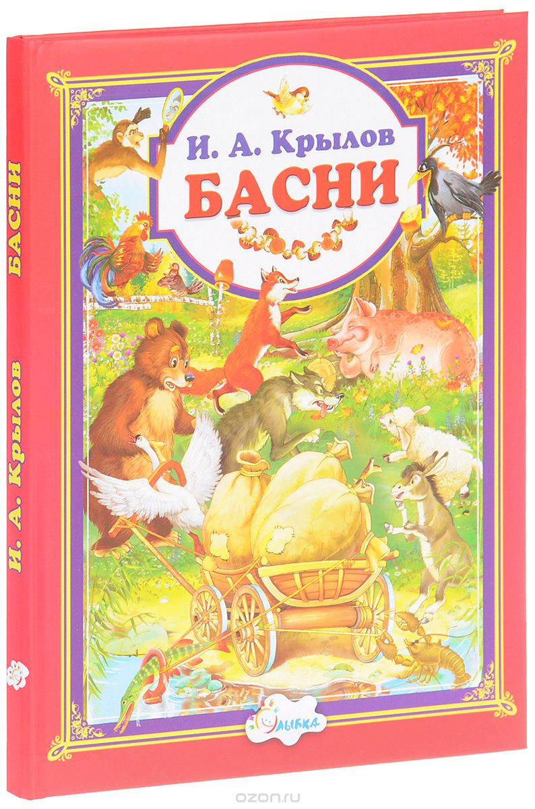
Крылов Иван Андреевич — известный русский поэт-баснописец. В его коротких сатирических произведениях отразились не только многие события общественной жизни XIX века, но и стремление поэта сделать людей чище, добрее, честнее. Кажется, именно этого добивался И. А. Крылов, в баснях которого мы можем увидеть не только свои недостатки, но и пути их исправления.
Сила художественного обобщения, которого достигает Крылов в своих баснях, подводит читателя к определённому выводу, что всё зло таится прежде всего в самом общественном строе, при котором Овцы всегда оказываются жертвами Львов, Волков и Медведей.
Многие люди, прочитав басни И. А. Крылова, смогут увидеть свои недостатки со стороны, а это уже первый шаг к их исправлению.
Читать басни - https://ilibrary.ru/text/2175/index.html
http://www.miloliza.com/basni-dlya-detej-chitat/basni-krylova
Слушать басни - https://basni-krylova.ru/slushat/
Смотреть басни - https://basni-krylova.ru/smotret/
Пройти тесты по басням - https://onlinetestpad.com/ru/test/40326-basni-ia-krylova
https://onedio.ru/news/test-tolko-2-russkih-lyudej-pomnyat-basni-krylova-na-1-0-1-0-28345
http://konstruktortestov.ru/test-2789
https://shkolazhizni.ru/test/125/
https://obrazovaka.ru/test/basni-krylova-s-otvetami-5-klass.html
https://kupidonia.ru/search?searchid=2224152&text=басни%20крылова&web=0 – сборник тестов

Едва ли можно отыскать в русской литературе другую фигуру, столь сильно любимую и народом, и писательской братией. Иван Андреевич Крылов. Каждому из нас с детства знакомо творчество великого русского баснописца, басни Крылова давно уже разошлись на афоризмы и зачастую их воспринимают, как народное творчество.
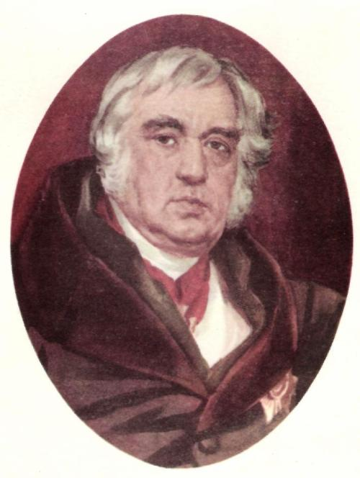
Крылова уже при жизни стали называть «дедушкой русской литературы», его обожали Пушкин, Гоголь, Белинский. На портретах мы видим успешного вельможу, которым, отчасти, Крылов и являлся. Тем не менее, его жизнь была отнюдь не легка: Иван Андреевич пережил много трудностей, опалу со стороны власть предержащих.
Биография писателя - https://basni-krylova.ru/biografiya/

